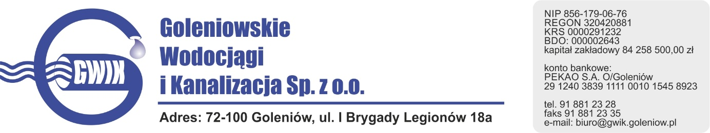
Goleniów 16.12.2020
OGŁOSZENIE O PRZERWIE W DOSTAWIE WODY

Goleniowskie Wodociągi i Kanalizacja Spółka z o.o. w Goleniowie informuje, iż w związku z pracami przyłączeniowymi do sieci wodociągowej w ul. Prostej w Łozienicy w dniu:
20.12.2020 r. (niedziela) zostanie wstrzymana dostawa wody do odbiorców w:
1. Łozienica:
- ul. Prosta 1,2,4,5,7,8,16,18,20,24,28,28
- ul. Produkcyjna
- ul. Boczna
- ul. Granitowa
2. Rurzyca
- ul. Borowikowa
- ul. Szyszkowa
- ul. Brzozowa 3

Planowane godziny wstrzymania dostawy wody w godzinach od 10⁰⁰ do 15⁰⁰
Godziny w/w prac mogą ulec zmianie.

Przepraszamy za powyższe niedogodności.

